使用说明
作者：何竞驰
- 连接PTC CAN线和PCAN总线适配器
- 运行PCAN_Diag_CAN_LIN.exe
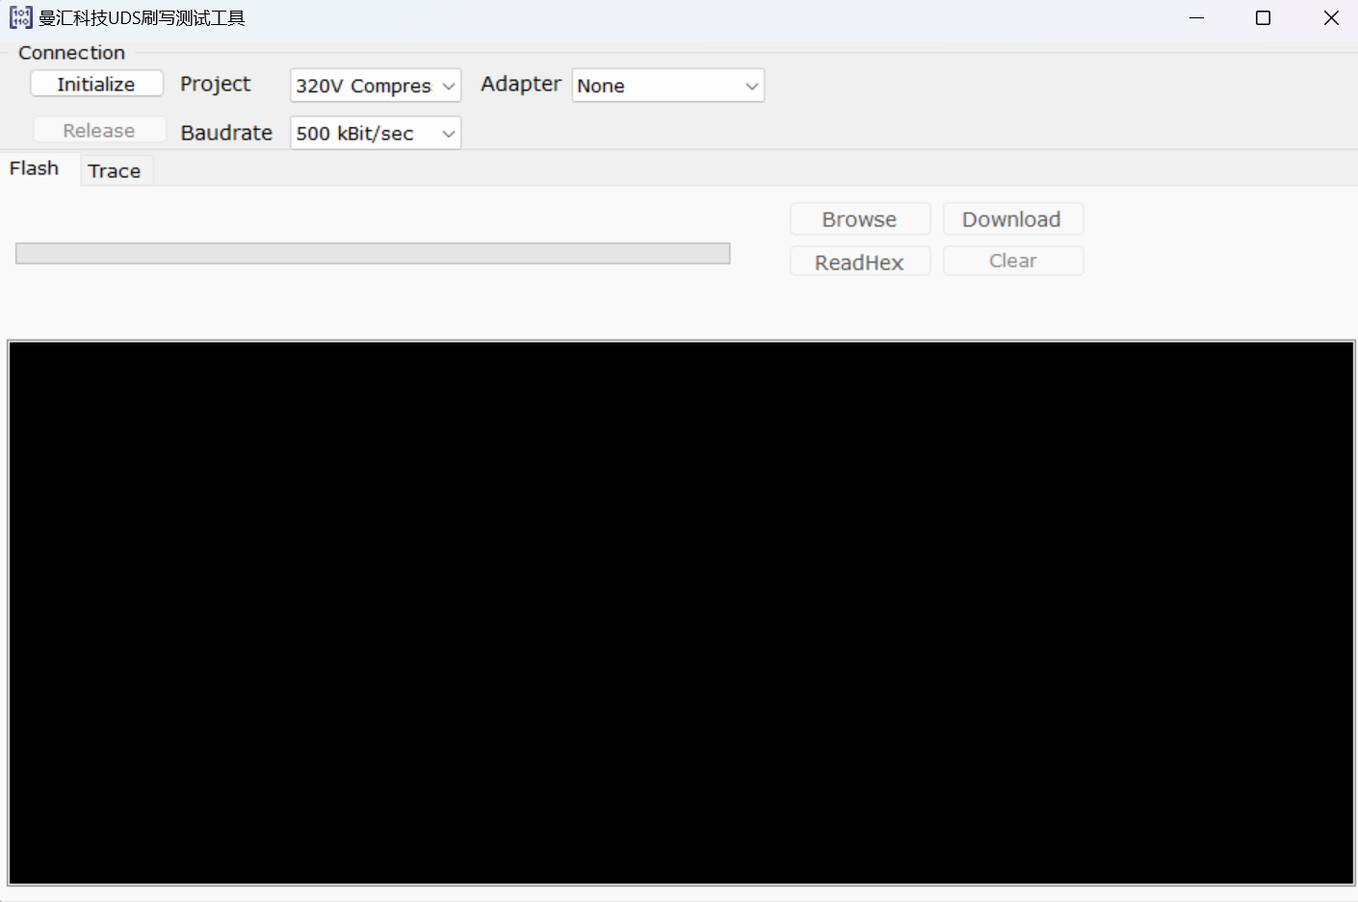
- 选择Project下拉框中的N2S项目
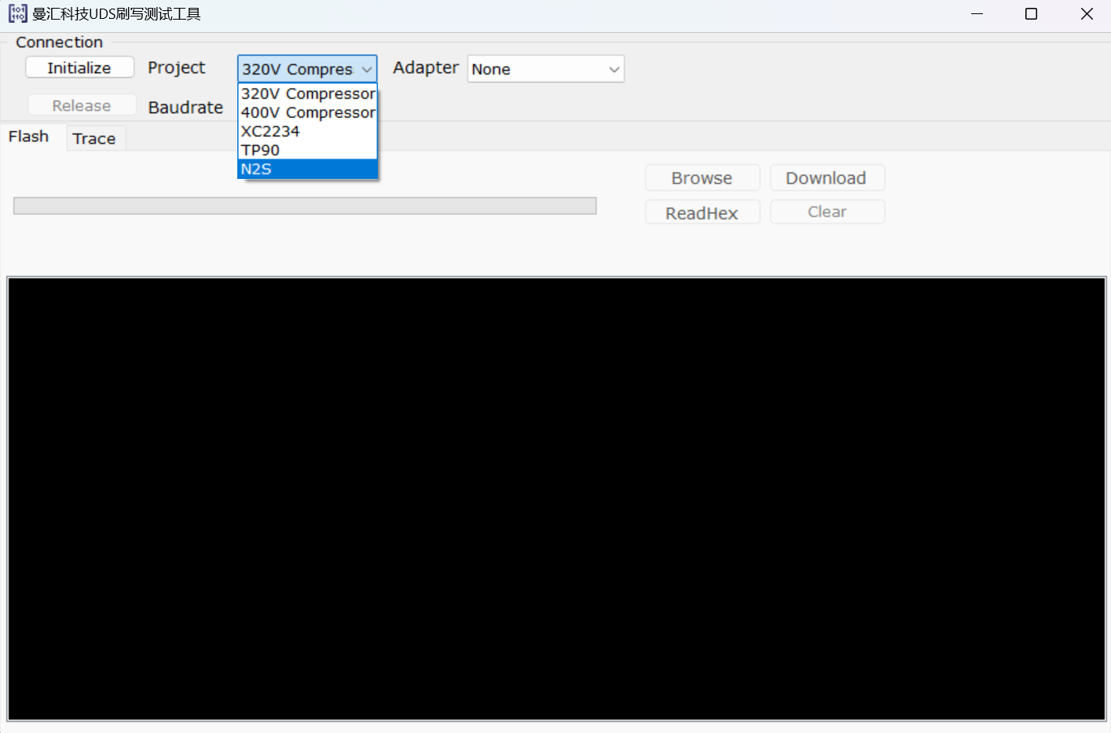
- 点击Initialize按钮连接PCAN适配器
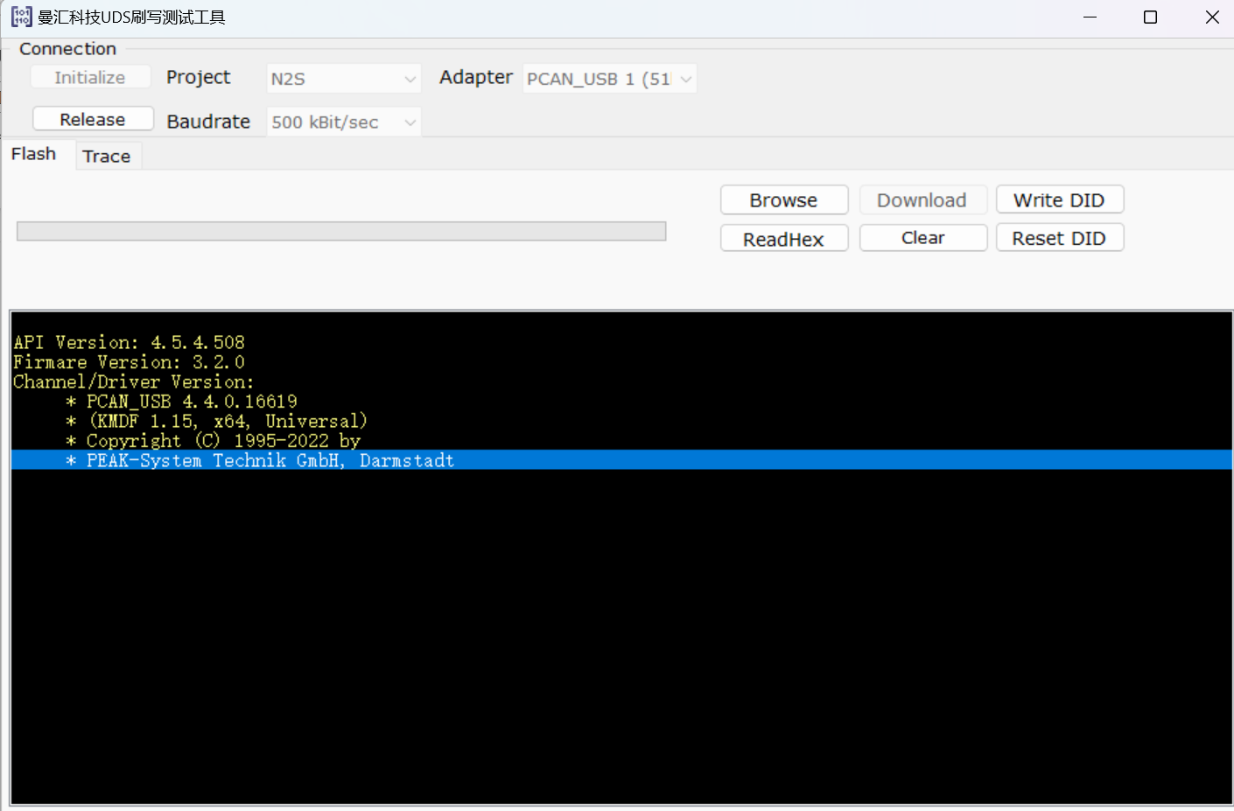
- 点击WriteDID按钮写入DID
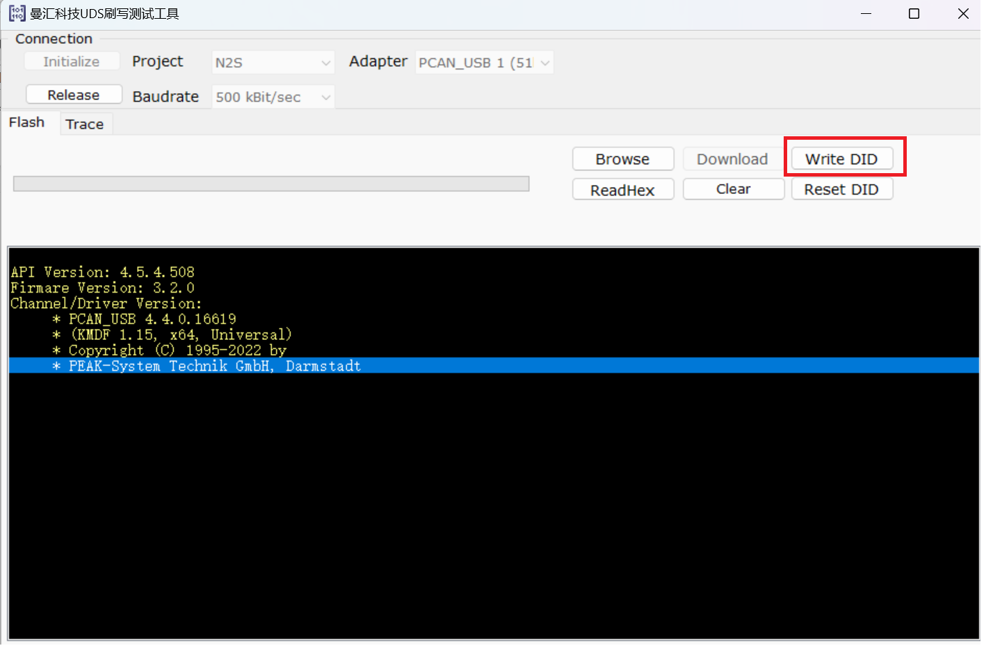
- 点击Browse按钮加载.Hex bootloader文件
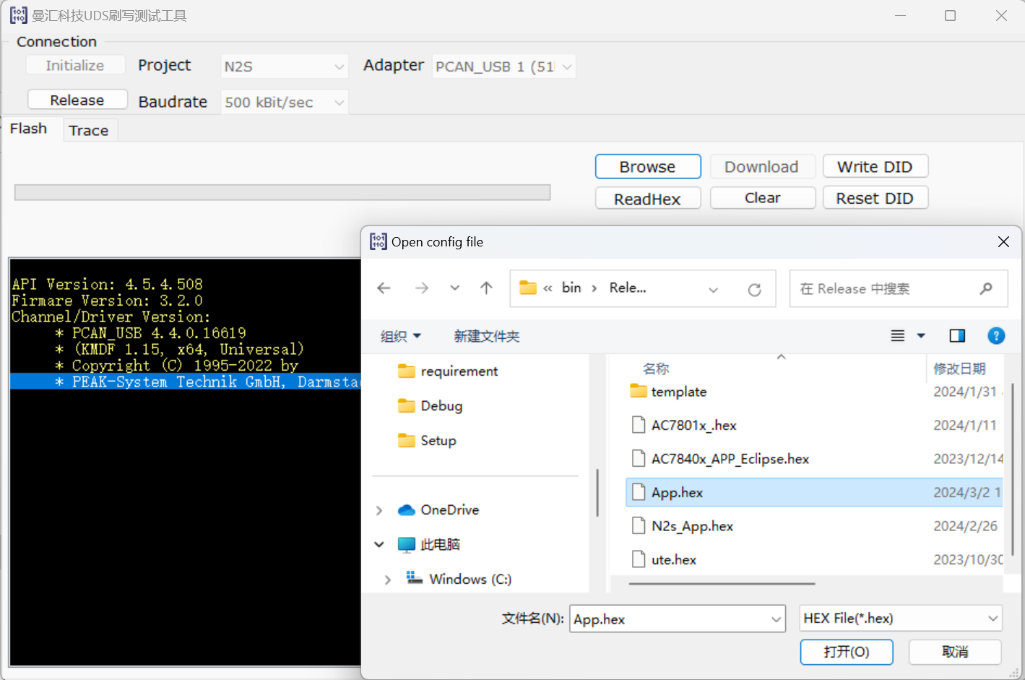
- 点击Download下载.Hex文件至PTC
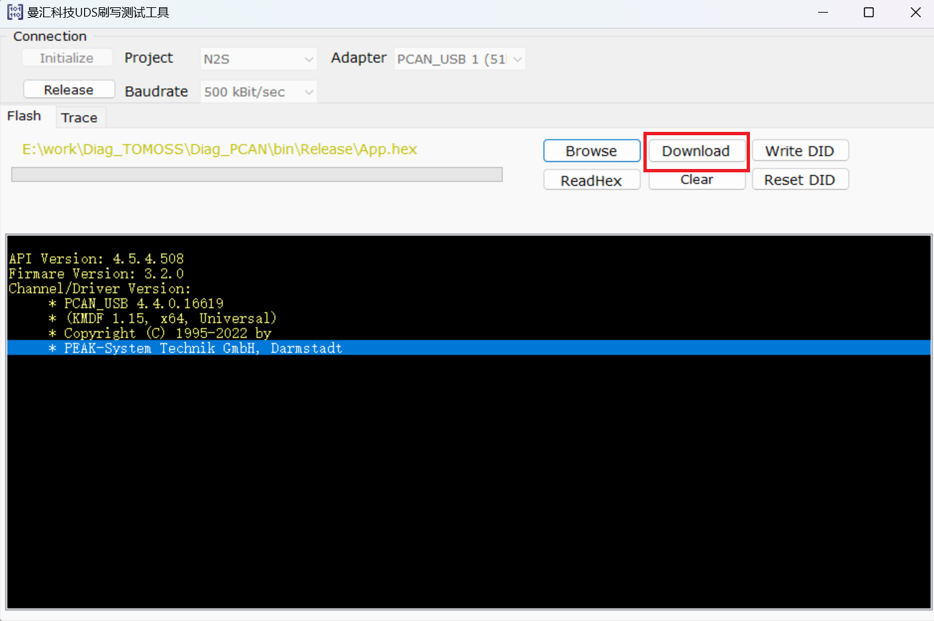

8． 对于7Kw刷写，Project下拉框选择7Kw。Baudrate选择7Kw。需要在连接PCAN后执行界面的initialize, 接着点击Write DID按钮，当写入成功后按钮变为绿色（按钮标题更新为Write DID1）。接着，点击Browse导入.bin文件，然后点击Download下载bin文件。下载完成后，再此点击Write DID1按钮，执行后续DID写入。写入成功后按钮变为Write DID2。如果写入失败，按钮变为红色。界面下方的信息栏有相关提示。

